ЖИВОТНЫЕ ЖИВОГО УГОЛКА
В домашнем или школьном живом уголке часто содержат аквариумных рыбок, канареек, попугайчиков, хомячков, морских свинок.
ПРО КОШЕК И СОБАК
Кошки и собаки – любимцы и друзья человека. Они нуждаются в добром отношении и заботе.
КРАСНАЯ КНИГА
Красная книга содержит сведения о редких, исчезающих растениях и животных. Все они нуждаются в охране.
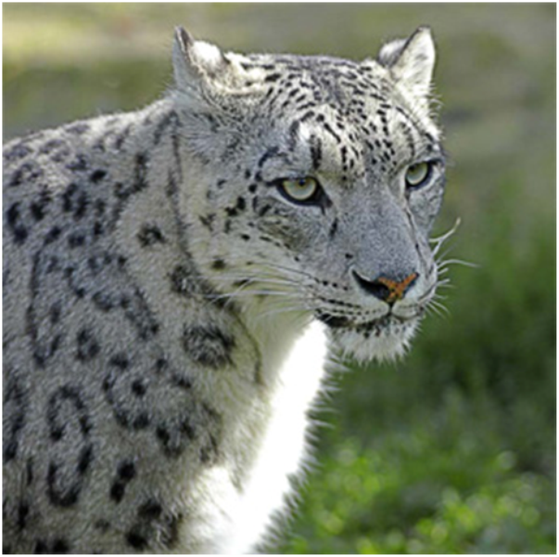

БУДЬ ПРИРОДЕ ДРУГОМ!
Природу разрушает бездумное, безответственное поведение людей. Добрые и умные поступки помогают защищать природу.
Правила поведения на природе
- Не будем срывать цветы. Пусть красивые растения остаются в природе!
- Не будем ломать ветки деревьев и кустарников!
- Не будем ловить бабочек, шмелей, стрекоз и других насекомых!
- Не будем обижать лягушек и жаб!
- Не будем ловить диких животных, и уносить домой!

ЧТО ТАКОЕ ЭКОНОМИКА
Экономика – это хозяйственная деятельность людей. Все составные части экономики взаимосвязаны.
ИЗ ЧЕГО ЧТО СДЕЛАНО
В каждую вещь вложены природные материалы, большие знания и нелёгкий труд людей. Поэтому к вещам нужно относиться бережно.
КАК ПОСТРОИТЬ ДОМ
В городах и сёлах люди строят много новых домов. При этом используют разнообразные строительные материалы и строительные машины.
КАКОЙ БЫВАЕТ ТРАНСПОРТ
- Наземный пассажирский личный
- Водный грузовой общественный
- Воздушный специальный
- Подземный

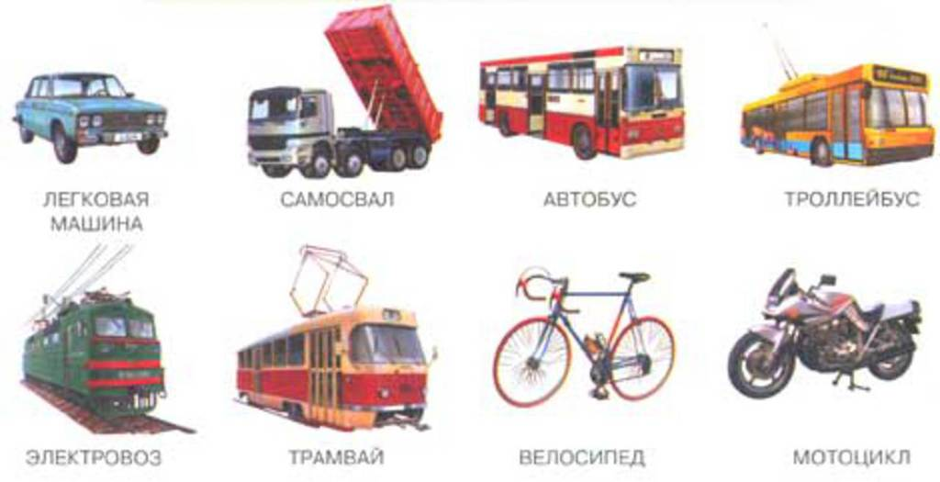

КУЛЬТУРА И ОБРАЗОВАНИЕ
Большую роль в жизни каждого человека играет учреждение культуры и образования: школа, библиотека, музей, театр и другие.
ВСЕ ПРОФЕССИИ ВАЖНЫ
Существует множество разных профессий. И все они очень важны. Труд людей многих профессий тесно связан.
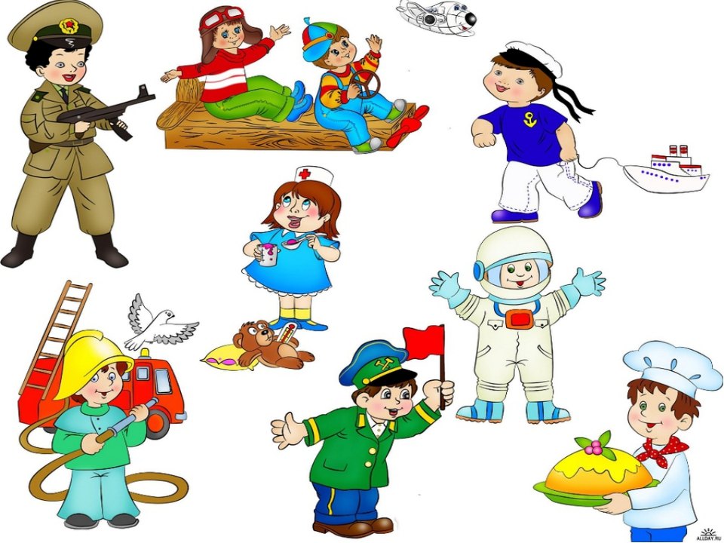
В ГОСТИ К ЗИМЕ
Оттепель, гололедица, снегопад, метель, изморозь – это примеры зимних явлений в неживой природе. Много интересного можно наблюдать зимой и в живой природе.
